Великая отечественная война в историй моей семьи
Закиров Шакирьян Сиддыкович
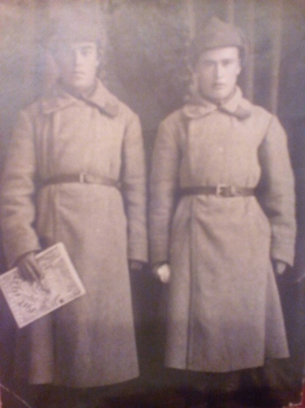 на фотографий изображен (справа) Закиров Шакирьян Сиддыкович

Мой прадед. Родился 15 января 1890 года в деревне Старокатаево Бакалинского района. Из Бакалинского района ушло на войну шестнадцать тысяч человек, но вернулось только шесть тысяч. Мой прадед прошел всю войну был ранен в ногу, после чего два месяца пролежал в госпитале и сразу же вернулся в строй. За войну прошел в звания от рядового до старшины. После войны работал сапожником до войны тоже им и работал. По словам моего деда мой прадед не любил рассказывать про войну говорил что словами весь этот ужас что он пережил не передать. Боевые награды один орден Красной звезды и восемь медалей, две из которых за отвагу. Больше всего мой прадед дорожил медалями за отвагу, он называл их самыми дорогими наградами или солдатскими орденами. В 1964 году он умер.
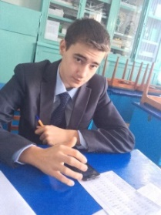
Студент: Закиров Рустам Рафисович
Группа: 1101

